Перечень тем и заданий на 14.04.2020
 | Предмет | Тема для изучения  Классная работа | Домашняя работа
1. | Биология | Тема: Подцарство Многоклеточные. Беспозвоночные животные  §22 стр.88-93 (повторить)  https://www.youtube.com/watch?time_continue=703&v=ymujwsfbPmA&feature=emb_logo | Просмотреть видео-урок.  Выполнить задания: распределить животных на 2 группы (позвоночные и беспозвоночные): черви, млекопитающие, насекомые, земноводные, рыбы, паукообразные, моллюски, пресмыкающиеся, иглокожие, раки, птицы.
2. | Математика | Тема: Нахождение числа по его процентам  Выполнить тест https://testedu.ru/test/matematika/5-klass/proczentyi.html  Записать задачу №1114  Шоколадное-? 52%всего  Клубничное-? 25% шоколадного ?  Ванильное –остальные 140 кг.  Решение  52:4=13% клубничного от массы всего мороженого т.к 25 % это ¼ часть шоколадного мороженого  100-52-13=35% ванильного от массы всего мороженого  140:35*100=400 кг мороженого всего завезли в школу | Решить задачу №1113 по примеру №1114
3. | Английский язык | Тема: Жить в ногу со временем (9ч.)За покупками.  Стр.106-107  1)Записать число  Tuesday, the fourteenth of April.  Class work.  2)Записать в словарь WL12,Module 9 a(записать все слова, выделенные черным)  3)Посмотреть видео к уроку.  https://resh.edu.ru/subject/lesson/7515/main/268195/  https://youtu.be/rE8eR0DQMVg  Выполнить упражнения онлайн.  3) Упр.1.Дополните предложения. Используйте названия магазинов в таблице, запишите. | Homework  1)выучить слова в словаре.  2) Упр.2. Запишите в пробелы артикли a/an, the.
Упр.1
1. Complete the sentences. Use the names of the shops in the frame.
bakery florist’s café shoe shop newsagent’s greengrocer’s toy shop bookshop chemist’s record shop clothes shop jeweller’s

- We buy bouquets at ________________.
- I love cakes. I buy them at _______________.
- When I need pills I go to ________________.
- I want to buy a book of sonnets by W. Shakespeare. So I need to find the nearest ______________.
- Mummy, where can I buy a new CD of Diana Krall? – You can do it at ______________. It’s in jazz section.

2.Fill in the gaps with a/an, the.

  - He has got a cat. The cat is on the sofa.
  - She sees ____ monkey. ____ monkey is funny.
  - We have got ____ house. ____ house is big.
  - They see ____ flower. ____ flower is red.
  - I read ____ book. ____ book is very interesting.

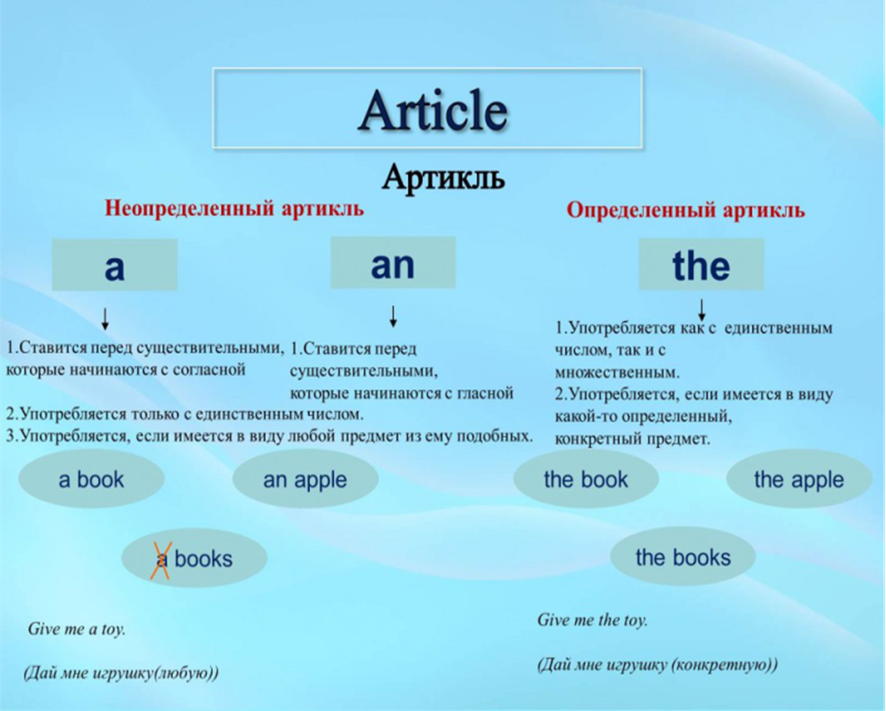
4. | Русский язык | Тема: Подлежащее и сказуемое. Средства их выражения. § 63  Изучить теоретический материал.  Упр. №486 (устно)  Упр. № 484 (письменно)  Видеоурок  https://www.youtube.com/watch?v=fzwL-EU1RbM  https://www.youtube.com/watch?v=3iXnnT4JqT0 | Выучить правила, выполнить упр. № 485
5. | Музыка | Тема: Импрессионизм в музыке и живописи.  Стр. 142 – 145 читать.  Записать тему урока, понятия: импрессионизм, сурдина, пленер, имена и годы жизни основателей импрессионизма, художников: К.Моне, К. Писсарро, Э.Мане, О.Ренуар, Э.Дега.  Эл.учебник (доступен для скачивания): https://docs.google.com/file/d/0B9Yf2TC0d4gJaGhpel9OQnF2VjA/edit  Прослушать музыку: К.Дебюсси «Празднества» https://www.youtube.com/watch?v=vfq-a_ofGd4  М.Равель «Хабанера»  https://www.youtube.com/watch?v=witEskDQXkQ  Для открытия ссылки нажмите Ctrl и щелкните ссылку.  Презентация, прилагаемая к уроку, является дополнительным материалом для ознакомления:  https://cloud.mail.ru/public/2bBh/2zjydVpXe  Нарисовать иллюстрацию к музыкальному произведению (на выбор). | -
6. | Литература | Тема: Саша Черный. Рассказ «Кавказский пленник».  https://www.youtube.com/watch?v=NBfQtxZLsp0  https://www.youtube.com/watch?v=Vl72KoMB7oo | Прочитать рассказ Саши Чёрного «Кавказский пленник».

